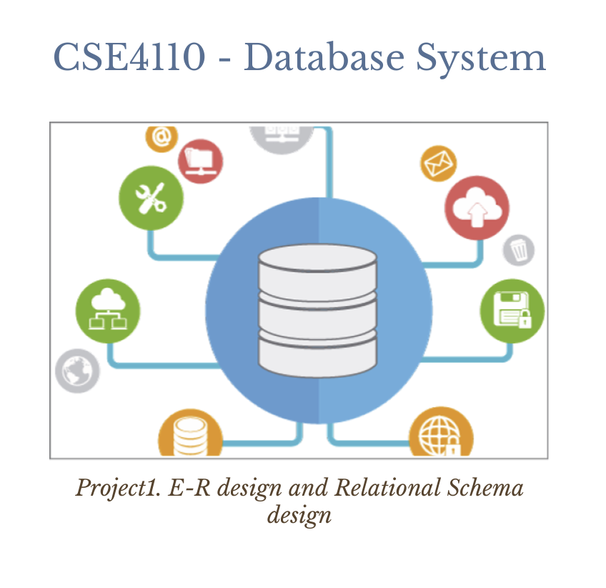

20212021 컴퓨터공학과 원대호

[1] BCNF DECOMPOSITION

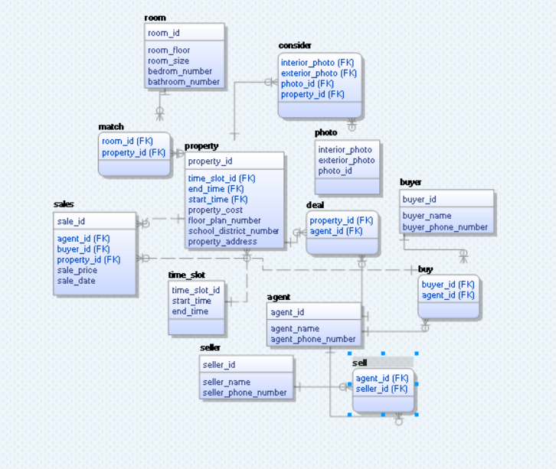

위 diagram은 project1에서 완성된 E-R diagram이다. 각 entity별로 functional dependency를 확인했고, dependency preserving과 BCNF를 만족하는 지 여부를 확인했다.

[a] property
property(property_id, time_slot_id, end_time, start_time, property_cost, floor_plan_number, school_district_number, property_address)
property_id -> time_slot_id, end_time, start_time, property_cost, floor_plan_number, school_district_number, property_address
property 테이블은 BCNF를 만족한다. 그 이유는 모든 함수 종속성(property_id -> time_slot_id, end_time, start_time, property_cost, floor_plan_number, school_district_number, property_address)이 superkey인 property_id에 의해 결정되기 때문이다. BCNF는 모든 결정자가 candidate key 또는 superkey여야 한다는 조건을 갖추어야 한다. property table에서는 property_id가 모든 다른 속성을 결정할 수 있는 superkey로 작용하고 있다. 따라서 모든 함수 종속성이 이 superkey에 의해 결정된다. 이는 BCNF의 condition을 충족시키며, 따라서 property table은 BCNF를 만족한다.

[b] room
모든 함수 종속성(room_id -> room_floor, room_size, bedroom_number, bathroom_number)은 superkey인 room_id에 의해 결정된다. 이에 모든 결정자가 superkey이므로 room table은 BCNF를 만족한다.

[c] photo
모든 함수 종속성(photo_id -> interior_photo, exterior_photo)은 superkey인 photo_id에 의해 결정된다. 이는 모든 결정자가 superkey임을 의미한다. 따라서, photo table은 BCNF를 만족한다.

[d] time_slot
time_slot 테이블은 BCNF를 만족한다. 모든 함수 종속성(time_slot_id -> start_time, end_time)은 superkey인 time_slot_id에 의해 결정된다. 이는 모든 결정자가 superkey임을 의미한다. 따라서, 모든 결정자가 superkey인 조건을 충족하므로 time_slot table은 BCNF를 만족한다. 이로 인해 데이터 무결성과 일관성이 유지된다.

[e] agent
agent 테이블은 BCNF를 만족한다. 모든 함수 종속성(agent_id -> agent_name, agent_phone_number)은 superkey인 agent_id에 의해 결정된다. 이는 모든 결정자가 후보 키임을 의미한다. 따라서, 모든 결정자가 superkey인 조건을 충족하므로 agent table은 BCNF를 만족한다.

[f] seller
seller table은 BCNF를 만족한다. 모든 함수 종속성(seller_id -> seller_name, seller_phone_number)은 superkey인 seller_id에 의해 결정된다. 이는 모든 결정자가 superkey임을 의미한다. 따라서, 모든 결정자가 superkey인 조건을 충족하므로 seller table은 BCNF를 만족한다.

[g] match
match table은 BCNF를 만족한다. 모든 함수 종속성(room_id, property_id)은 복합 superkey인 room_id와 property_id에 의해 결정된다. 이는 복합 결정자가 superkey임을 의미한다. 따라서, 모든 결정자가 superkey인 조건을 충족하므로 match table은 BCNF를 만족한다. 이로 인해 데이터 무결성과 일관성이 유지된다.

[h] consier
consider table은 BCNF를 만족한다. 모든 함수 종속성(photo_id, property_id)은 복합 superkey인 photo_id와 property_id에 의해 결정된다. 따라서, 모든 결정자가 superkey인 조건을 충족하므로 consider table은 BCNF를 만족한다.

[i] deal
모든 함수 종속성(property_id, agent_id)은 복합 superkey인 property_id와 agent_id에 의해 결정된다. 이는 모든 결정자가 superkey임을 의미한다. 이에 deal 테이블은 BCNF를 만족한다.

[j] buy
buy 테이블은 BCNF를 만족한다. 모든 함수 종속성(buyer_id, agent_id)은 복합 superkey인 buyer_id와 agent_id에 의해 결정된다. 이는 모든 결정자가 superkey임을 의미한다. 따라서, 모든 결정자가 후보 키인 조건을 충족하므로 buy 테이블은 BCNF를 만족합니다. 이는 데이터 무결성과 일관성을 유지하는 데 기여합니다.

[k] sell
모든 함수 종속성(agent_id, seller_id)은 복합 superkey인 agent_id와 seller_id에 의해 결정된다. 이는 모든 결정자가 superkey임을 의미한다. sell 테이블은 BCNF를 만족한다.

[ㅣ] buyer
buyer table은 BCNF를 만족한다. 모든 함수 종속성(buyer_id -> buyer_name, buyer_phone_number)은 superkey인 buyer_id에 의해 결정된다. 이에 모든 결정자가 superkey인 조건을 충족하므로 buyer 테이블은 BCNF를 만족한다.
[j] sales
추가적으로 sales라는 table을 하나 더 생성했다. 이는 DB를 사용함에 있어 좀 더 효율적으로 physical diagram을 이용할 수 있을 것 같아 이러한 결정을 하게 됐다. Sales 테이블은 부동산 판매 거래 정보를 저장하는 테이블로, 각 판매 거래를 고유하게 식별하는 sale_id와 중개인(agent_id), 구매자(buyer_id), 부동산(property_id), 판매 가격(sale_price), 판매 날짜(sale_date) 필드를 포함한다. agent, buyer, property 테이블과 외래 키로 연결되어 있다. 각 판매 거래가 특정 중개인, 구매자, 부동산과 관련됨을 의미한다. 이를 통해 포괄적인 판매 거래 정보를 관리할 수 있다.

[2] physical diagram
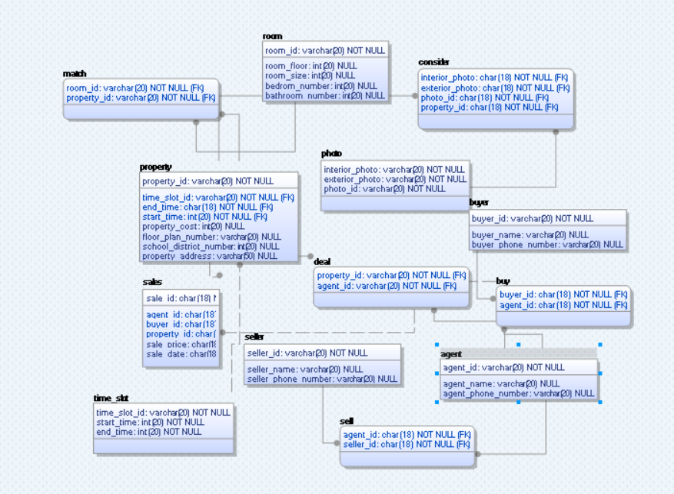
다음은 [1]번에서 작성한 logical schema diagram을 physical schema diagram으로 변환한 것이다. 각 entity에 대한 설명은 아래와 같다.

room
room_id: 방 ID (기본 키)
room_floor: 방 층수
room_size: 방 크기
bedroom_number: 침실 수
bathroom_number: 욕실 수

match
room_id: 방 ID (외래 키, room 테이블 참조)
property_id: 부동산 ID (외래 키, property 테이블 참조)

property
property_id: 부동산 ID (기본 키)
time_slot_id: 시간 슬롯 ID (외래 키, time_slot 테이블 참조)
end_time: 종료 시간
start_time: 시작 시간
property_cost: 부동산 가격
floor_plan_number: 평면도 번호
school_district_number: 학군 번호
property_address: 부동산 주소

photo
photo_id: 사진 ID (기본 키)
interior_photo: 내부 사진
exterior_photo: 외부 사진

consider
property_id: 부동산 ID (외래 키, property 테이블 참조)
photo_id: 사진 ID (외래 키, photo 테이블 참조)
interior_photo: 내부 사진
exterior_photo: 외부 사진

sales
sale_id: 판매 ID (기본 키)
agent_id: 중개인 ID (외래 키, agent 테이블 참조)
buyer_id: 구매자 ID (외래 키, buyer 테이블 참조)
property_id: 부동산 ID (외래 키, property 테이블 참조)
sale_price: 판매 가격
sale_date: 판매 날짜

deal
property_id: 부동산 ID (외래 키, property 테이블 참조)
agent_id: 중개인 ID (외래 키, agent 테이블 참조)

time_slot
time_slot_id: 시간 슬롯 ID (기본 키)
start_time: 시작 시간
end_time: 종료 시간

seller
seller_id: 판매자 ID (기본 키)
seller_name: 판매자 이름
seller_phone_number: 판매자 전화번호

buyer
buyer_id: 구매자 ID (기본 키)
buyer_name: 구매자 이름
buyer_phone_number: 구매자 전화번호

agent
agent_id: 중개인 ID (기본 키)
agent_name: 중개인 이름
agent_phone_number: 중개인 전화번호

buy
buyer_id: 구매자 ID (외래 키, buyer 테이블 참조)
agent_id: 중개인 ID (외래 키, agent 테이블 참조)

sell
agent_id: 중개인 ID (외래 키, agent 테이블 참조)
seller_id: 판매자 ID (외래 키, seller 테이블 참조)

[3] quries
(TYPE1)
Find address of homes for sale in the district
“Mapo”.
(TYPE1-1) Then find the costing between ￦
1,000,000,000 and ￦1,500,000,000.
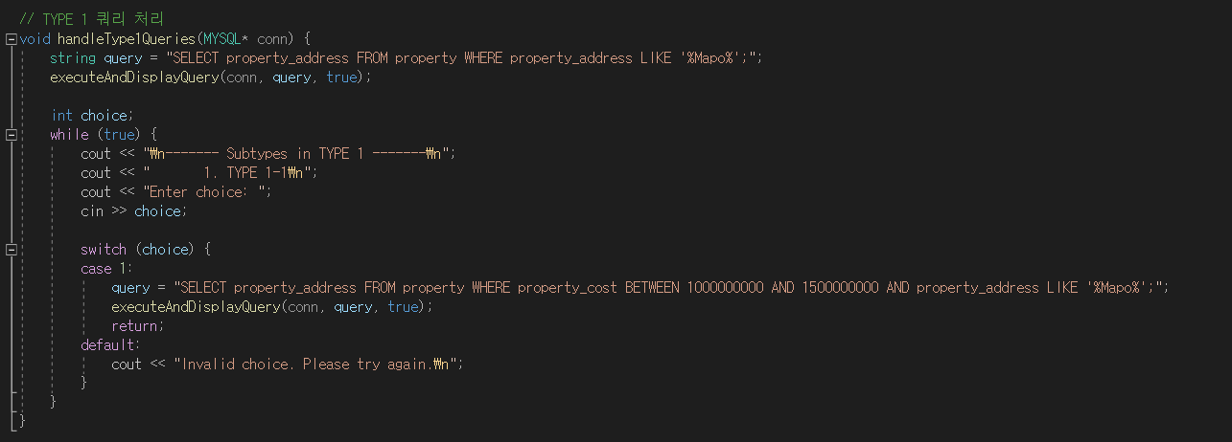
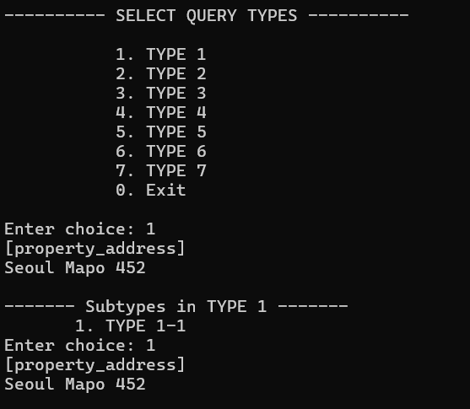
이 함수는 'Mapo'가 포함된 주소의 부동산을 조회하며, 하위 메뉴에서 'Mapo' 지역의 가격이 10억 원에서 15억 원 사이인 부동산을 조회할 수 있다. 사용자가 옵션을 선택하면 해당 쿼리를 실행하고 결과를 표시한다. 잘못된 입력이 있을 경우 다시 입력을 요청한다. 출력으로 Seoul Mapo 452가 출력된다.
-(TYPE2)Find the address of homes for sale in the 8th
school district.
(TYPE2-1) Then find properties with 4 or more
bedrooms and 2 bathrooms.
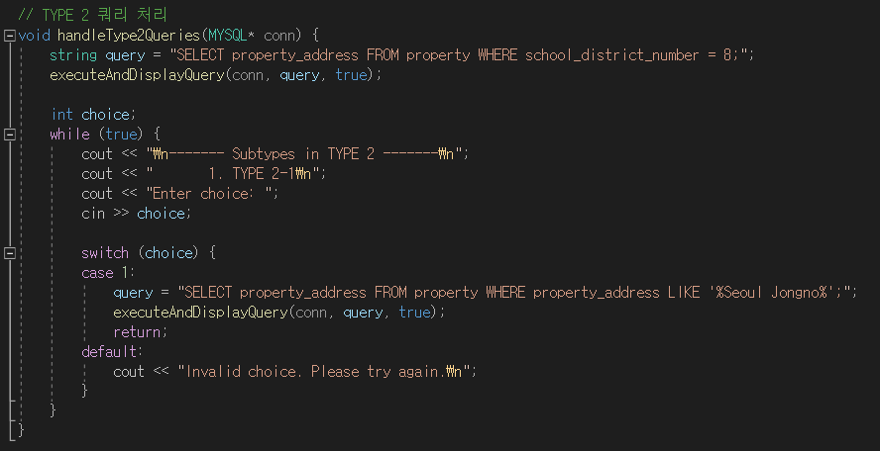
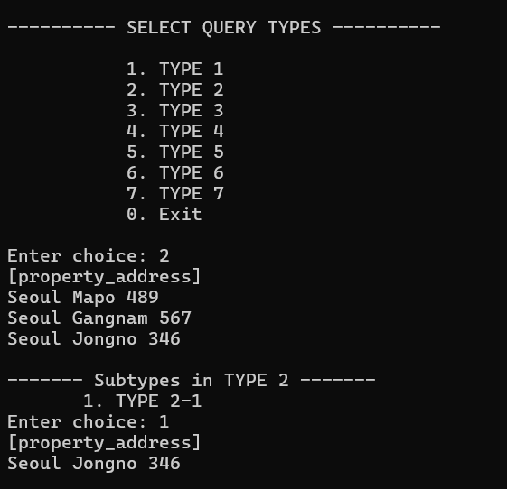
이 함수는 학군 번호가 8번인 부동산의 주소를 조회하며, 하위 메뉴에서 '서울 종로' 지역의 부동산을 조회할 수 있다. 사용자가 옵션을 선택하면 해당 쿼리를 실행하고 결과를 표시한다. 잘못된 입력이 있을 경우 다시 입력을 요청한다. 2를 mapo, Gangnam, jongno가 출력되고 1을 누르면 jongno가 출력된다.

(TYPE3)Find the name of the agent who has sold the most properties in the year 2022 by total won value.
(TYPE3-1) Then find the top k agents in the year 2023 by total won value.
(TYPE3-2) And then find the bottom 10% agents in the year 2021 by total won value.
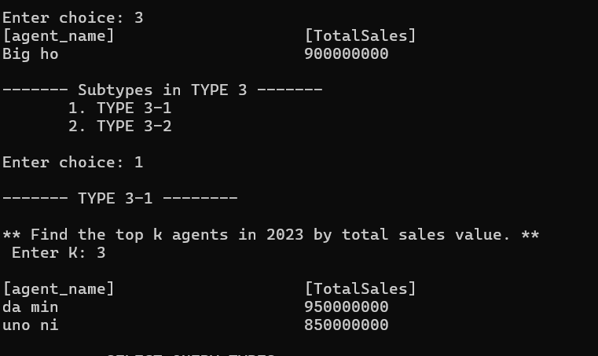
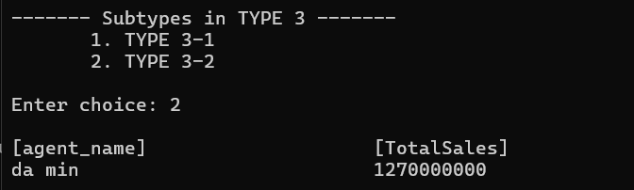
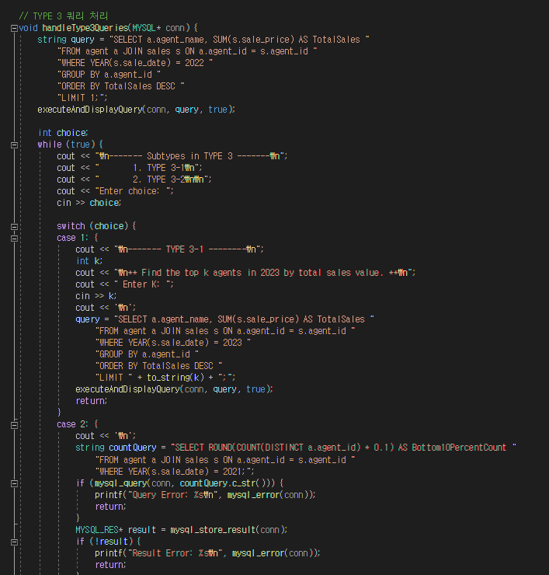
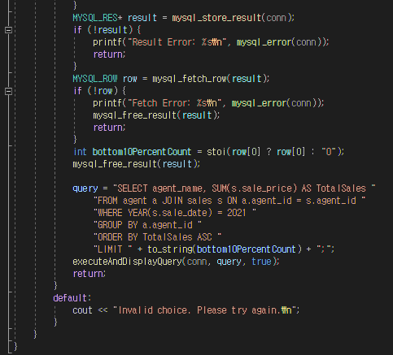
이 함수는 2022년 판매 총액이 가장 높은 중개인을 조회하고, 하위 메뉴에서 2023년 상위 k명의 중개인 또는 2021년 하위 10% 중개인을 조회할 수 있다. 사용자가 option을 선택하면 해당 쿼리를 실행하고 결과를 표시한다. 잘못된 입력이 있을 경우 다시 input을 요청한다.

(TYPE4)For each agent, compute the average selling price of properties sold in 2022, and the average time the
property was on the market.
(TYPE4-1) Then compute the maximum selling price of properties sold in 2023 for each agent.
(TYPE4-2) And then compute the longest time the property was on the market for each agent.
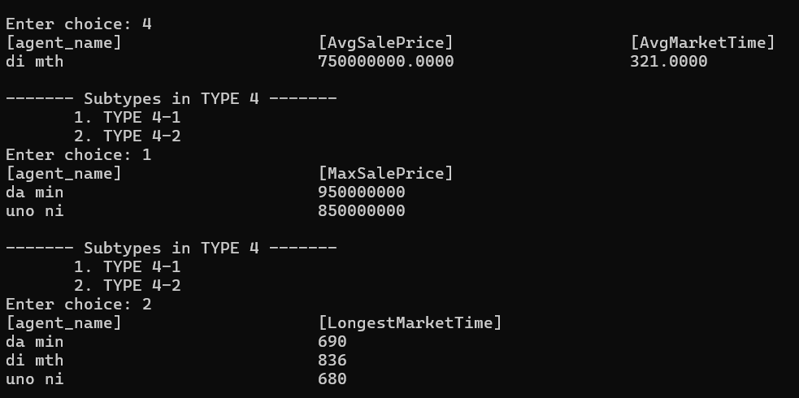
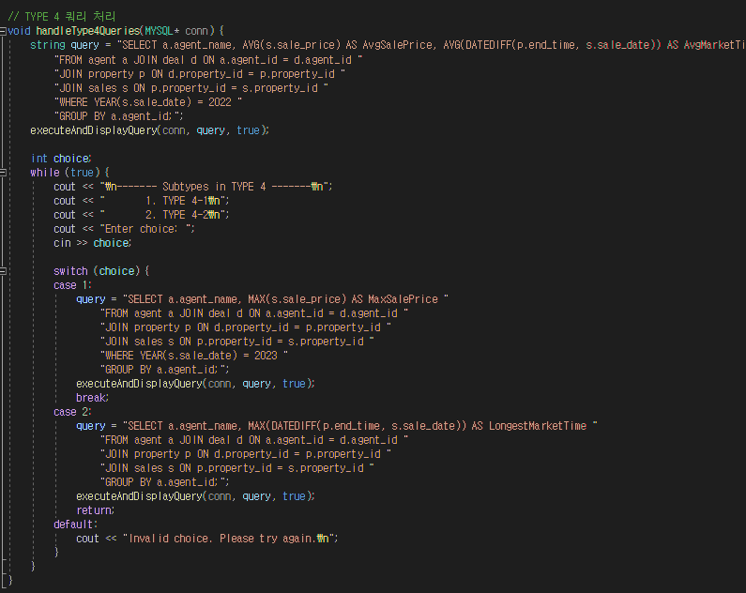
이 함수는 2022년 중개인의 평균 판매 가격과 평균 시장 시간을 조회하고, 하위 메뉴에서 2023년 최고 판매 가격을 가진 중개인 또는 가장 긴 시장 시간을 가진 중개인을 조회할 수 있다. 사용자가 옵션을 선택하면 해당 쿼리를 실행하고 결과를 표시한다. 잘못된 입력이 있을 경우 다시 입력을 요청한다.

(TYPE5)Showphotos of the most expensive studio, one-bedroom, multi-bedroom apartment(s), and detached house(s), respectively, from the database.
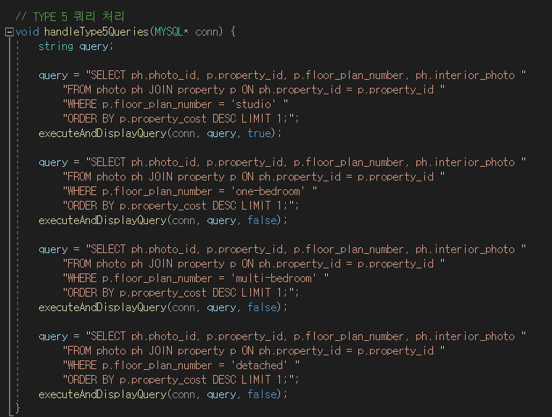
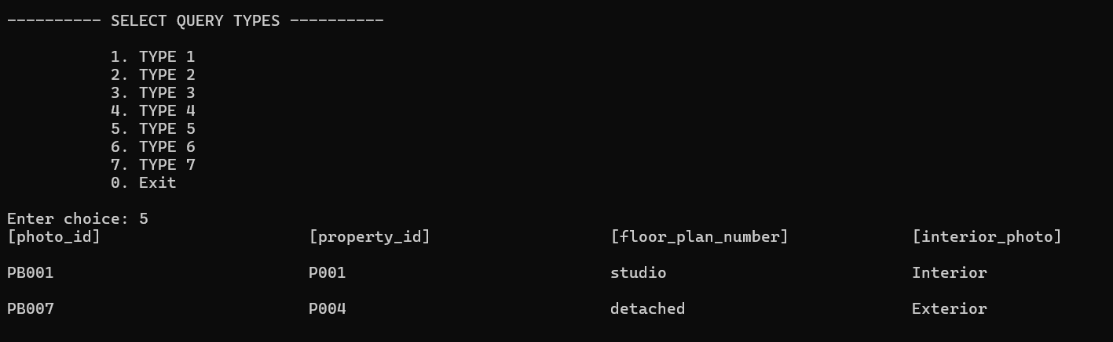
이 함수는 새로운 판매 기록을 입력받아 sales 테이블에 삽입하는 역할을 한다. 먼저 사용자로부터 판매 ID, 부동산 ID, 판매 가격, 판매 날짜, 구매자 ID, 중개인 ID를 입력받는다. 각 입력값을 차례로 콘솔에서 받아 변수에 저장한다. 이 data를 사용하여 SQL INSERT 쿼리를 구성한다. 쿼리는 sales 테이블에 새로운 행을 삽입하도록 만들어진다. 구성된 쿼리를 executeAndDisplayQuery 함수를 통해 실행한다. 이를 통해 새로운 판매 record가 데이터베이스에 저장된다.

(TYPE6)Record the sale of a property that had been listed as being available. This entails storing the sales price, the buyer, the selling agent, the buyer’s agent(if any), and the date.
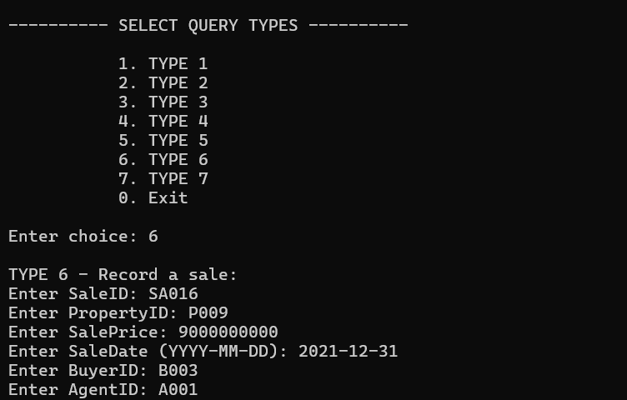
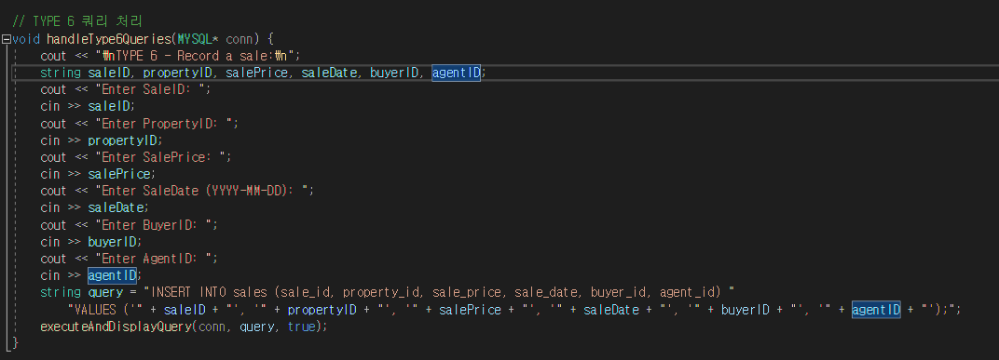
이 함수는 새로운 판매 기록을 input으로 받아 sales table에 삽입한다. 사용자로부터 판매 ID, 부동산 ID, 판매 가격, 판매 날짜, 구매자 ID, 중개인 ID를 input으로 받는다. 입력받은 값을 사용해 SQL INSERT 쿼리를 구성한다. 구성된 쿼리를 실행하여 데이터베이스에 저장한다.

(TYPE7) Addanewagentto the database.
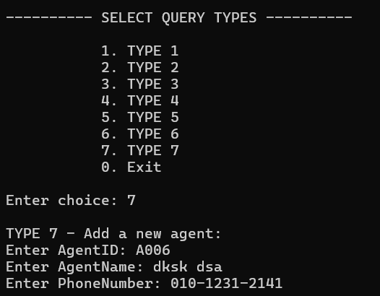
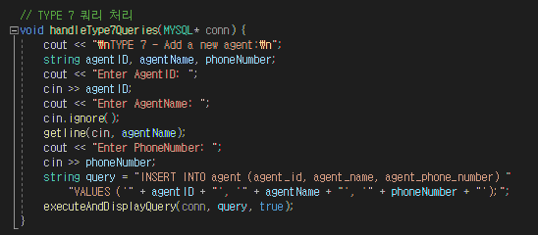
이 코드는 MySQL database에 새로운 agent를 추가하는 함수이다. 사용자에게 에이전트 ID, 이름, 전화번호를 input으로 받는다. 입력된 정보를 기반으로 SQL INSERT 쿼리를 작성한다. 작성된 query를 실행하여 데이터베이스에 새로운 agent를 추가한다.

